CARDÁPIO – MAIO/2014
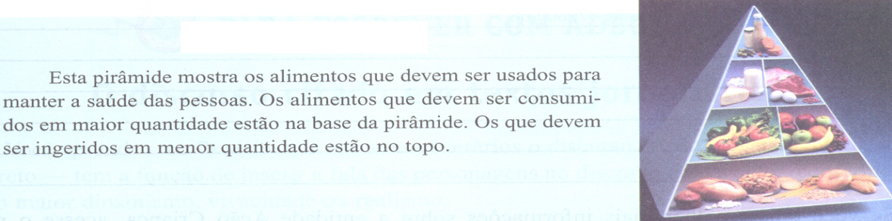
Esta pirâmide mostra os alimentos que devem ser usados para manter a saúde das pessoas. Os alimentos que devem ser consumidos em maior quantidade estão na base da pirâmide. Os que devem ser ingeridos em menor quantidade estão no topo.
Texto: Gramática Reflexiva – Willian Roberto Cereja – 8° Ano

1ª QUINZENA
 | Segunda-feira | Terça-feira | Quarta-feira | Quinta-feira | Sexta-feira
Regulador | Fruta | Fruta | Fruta | Fruta | Fruta
Construtor | Bolo | Presunto | Requeijão | Mussarela e Orégano | Molho Bolonhesa
Energético |  | Pão de Forma | Bisnaguinha
 |  |  |  | Bisnaguinha | Pão Francês
Bebida | Suco de Acerola | Suco de Maracujá | Leite Com Chocolate | Suco de Uva | Suco de Abacaxi
3ª QUINZENA
 | Segunda-feira | Terça-feira | Quarta-feira | Quinta-feira | Sexta-feira
Regulador | Fruta | Fruta | Fruta | Fruta | Fruta
Construtor | Bolacha de Água e Sal | Requeijão | Cachorro Quente | Pipoca | Cuca
Energético |  | Bisnaguinha | Hot-Dog
Bebida | Leite Com Chocolate | Suco de Goiaba | Suco de Caju | Suco de Acerola | Suco de Maracujá
Obs: - Serão servidos todos os dias, como segunda opção, pão com margarina.
- Poderão existir alterações decorrentes do pedido de compra ou pela falta de entrega do fornecedor.

CARDÁPIO – MAIO/2014

Esta pirâmide mostra os alimentos que devem ser usados para manter a saúde das pessoas. Os alimentos que devem ser consumidos em maior quantidade estão na base da pirâmide. Os que devem ser ingeridos em menor quantidade estão no topo.
Texto: Gramática Reflexiva – Willian Roberto Cereja – 8° Ano

1ª QUINZENA
 | Segunda-feira | Terça-feira | Quarta-feira | Quinta-feira | Sexta-feira
Regulador | Fruta | Fruta | Fruta | Fruta | Fruta
Construtor | Bolo | Presunto | Requeijão | Mussarela e Orégano | Molho Bolonhesa
Energético |  | Pão de Forma | Bisnaguinha
 |  |  |  | Bisnaguinha | Pão Francês
Bebida | Suco de Acerola | Suco de Maracujá | Leite Com Chocolate | Suco de Uva | Suco de Abacaxi
3ª QUINZENA
 | Segunda-feira | Terça-feira | Quarta-feira | Quinta-feira | Sexta-feira
Regulador | Fruta | Fruta | Fruta | Fruta | Fruta
Construtor | Bolacha de Água e Sal | Requeijão | Cachorro Quente | Pipoca | Cuca
Energético |  | Bisnaguinha | Hot-Dog
Bebida | Leite Com Chocolate | Suco de Goiaba | Suco de Caju | Suco de Acerola | Suco de Maracujá
Obs: - Serão servidos todos os dias, como segunda opção, pão com margarina.
- Poderão existir alterações decorrentes do pedido de compra ou pela falta de entrega do fornecedor.

